**Roadscope 9**

**통합 사양서**

**(Vendor : PUI)**

**AP Ver 0.6.5L**

**PUI향 2CH**

# 개요

본 문서는 Roadscope9(이하 R9)의 기본적인 동작에 대한 이해를 돕기 위해 R9의 주요 구조와 기능에 대해 설명한다. R9의 사양은 벤더 별(AIMATICS, ADTCAPS, PUI)로 나눠지며 여기서는 ‘AIMATICS’ 벤더인 경우에 대해 설명한다.

R9은 차량에 장착되어 주행 녹화 장치의 역할을 하며, 카메라 센서 정보를 포함한 여러 가지 데이터를 융합하여 사용자에게 유용한 데이터를 만들어내는 것을 목적으로 한다. 또한 LTE 모뎀을 이용한 클라우드 서버 연동을 통해 사용자에게 편리한 데이터 접근성을 제공한다.

# 하드웨어 구성

R9의 하드웨어는 본체, 외장(실내) 카메라, Level Shifter cable로 구성된다.

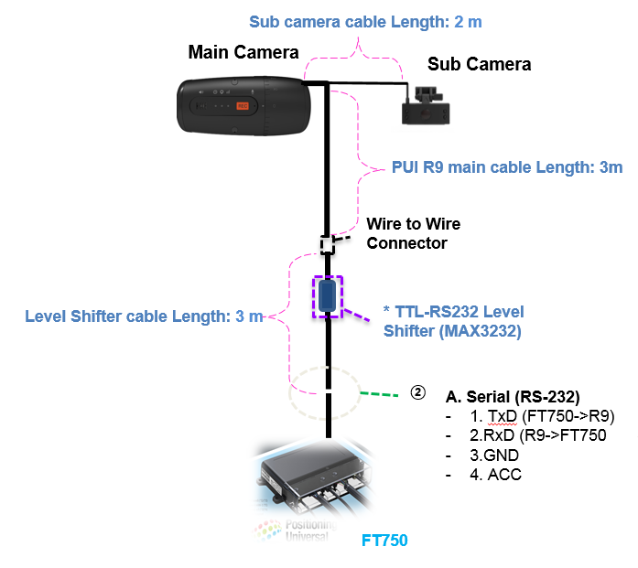

## R9 본체

본체에는 GPS, IMU, Front 카메라, 온도 센서가 내장되어 있다. AP는 CV22이 적용되어 있으며 CAN bus, USB, 이더넷 등이 사용 가능하다. 상세 사양은 아래와 같다.

| **Name** | **Specification** | |
| --- | --- | --- |
| Power | DC 12V @1A (24V @500mA)  Lithium polymer battery | |
| 6-axis IMU sensor | Sensitivity tolerance ±1% | |
| Front Camera | IMX290(FHD) H : 114º, V : 59.6º | |
| Wi-Fi dongle | Part : CF-813B  USB Port : USB2.0  Wireless Frequency : 2.412~2.4835GHz  FCC ID : OYR-CF813B | |
| AP | CV22AX35, Quad-core Arm Cortex-A53, 800MHz CPU with 1MB L2 cache | |
| Memory | LPDDR4 1.2GHz | |
| Video codec | H.264, H.265, MJPEG | |
| Video processing | 3MP30 | |
| Image signal processor | Auto Exposure, Auto White Balance, HDR | |
| Video interfaces | MIPI CSI-2 | |
| Computer vision processor | CV flow Neural network HW Accelerator | |
| OS | RTOS + LINUX | |
| NAND | 4Gb NAND Flash Memory 적용 | |
| SDIO | SDHC, SDXC | |
| CAN bus | 1CH CAN 적용 | |
| USB | 1CH x USB 2.0 | |
| Ethernet | 1CH x 10/100/1000 BASE-T | |
| Storage device | Micro SD card 512GB | |
| Temperature | -20~70°C (Operating)  -30~80°C (Storage) | |
| Qualification | Certification : FCC, KC | |
| Dimensions(mm) | 145 x 76.2 x 70.5 | |
| Weight(g) | 850 | |

### 

### 전면

전면에는 전방 영상을 입력 받기 위한 FHD카메라가 내장되어 있다.

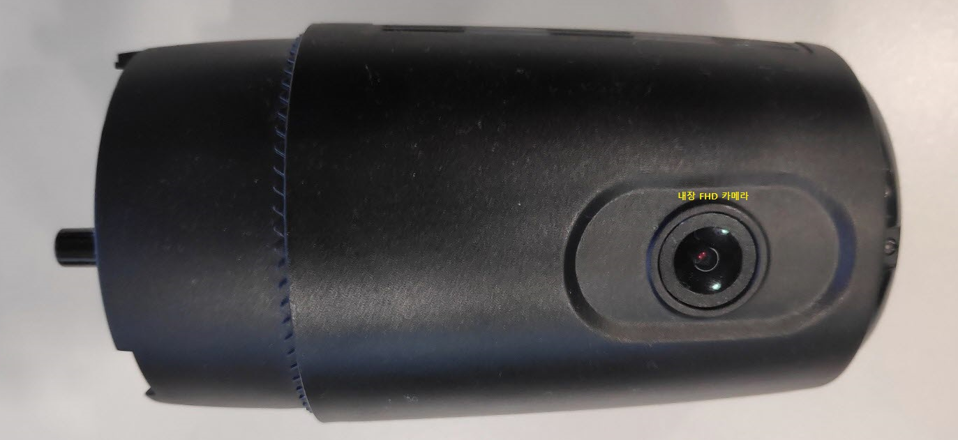**[그림2] R9 전면**

### 후면

후면에는 제품 상태를 표시하기 위한 3개의 LED가 위치하고 있으며, LED 우측에 긴급 상황 녹화를 위한 녹화 버튼이 위치한다. LED는 좌측부터 전원상태, GPS상태, 네트워크연결상태 를 표시한다.

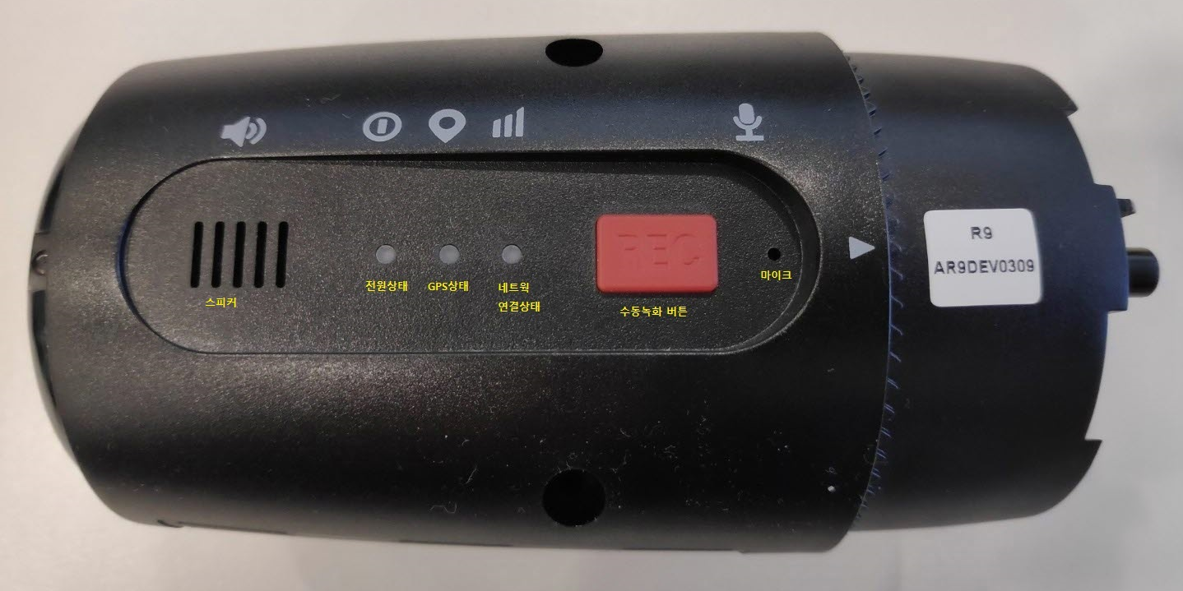**[그림 3] R9 후면**

### 좌측면

본체의 좌측면에는 소프트웨어 긴급 다운로드를 위한 연결 커넥터, 디버깅을 위한 커넥터, 부트모드/다운로드 모드를 선택하기 위한 점퍼 스위치가 위치한다. 점퍼 스위치의 경우 좌측(내측)으로 선택되어 있을 경우 다운로드 모드이며, 우측(외측)으로 선택되어 있을 경우 부팅 모드이다. 일반적인 동작을 위해 스위치는 우측으로 선택되어 부팅 모드 상태여야 한다.

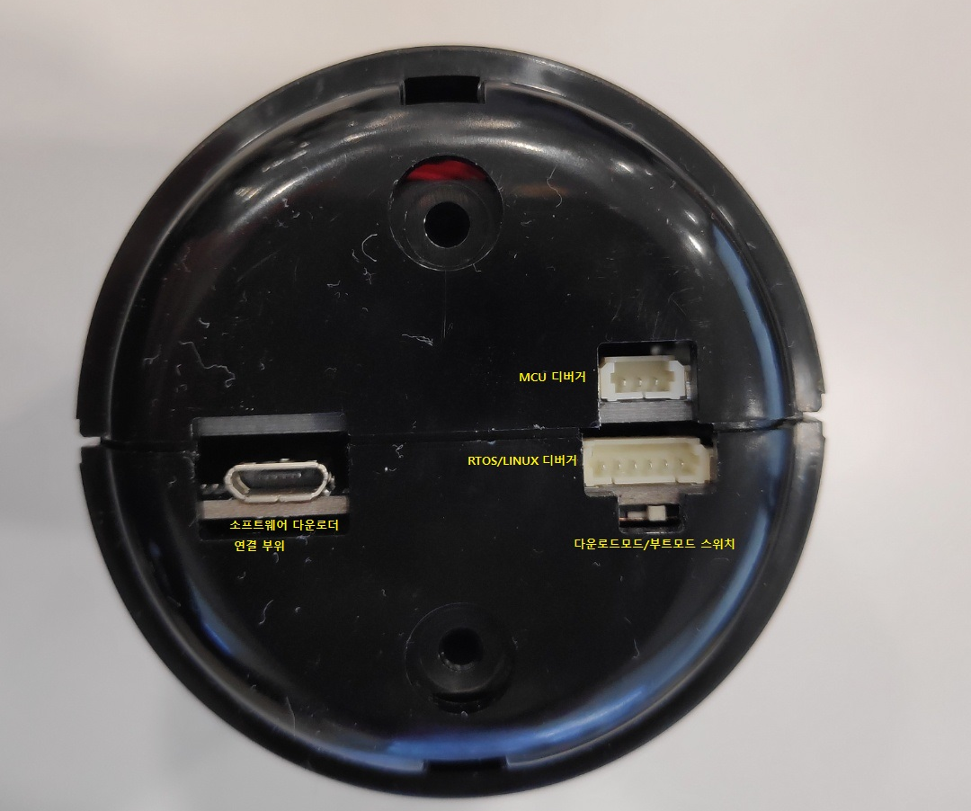

**[그림 4] R9 좌측면**

### 우측면

본체 우측면에는 외장(실내) 카메라 연결을 위한 AHD 카메라 커넥터, SD Card를 삽입하기 위한 microSD 슬롯, 외부 이더넷 연결을 위한 RJ45, Level Shifter cable 과 연결하기 위한 커넥터가 위치한다.

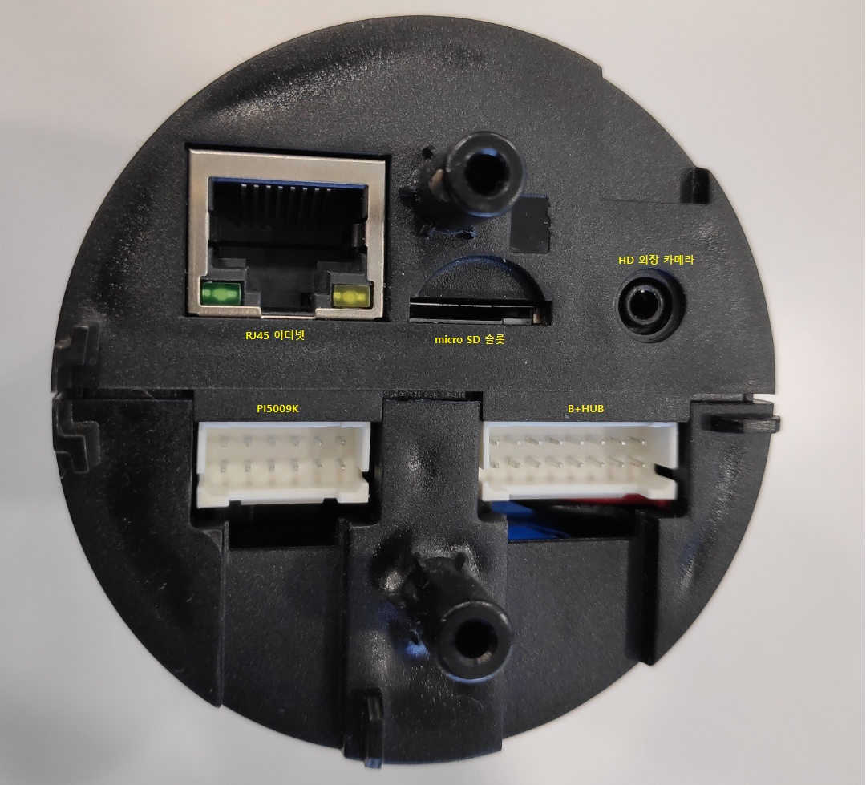

**[그림 5] R9 우측면**

## 내부 카메라 (IR)

R9은 차량 내부 상황 기록 및 운전자 상태 경보를 위해 내부 카메라를 사용한다. 상세 사양은 아래와 같다.

| **Name** | **Specification** | |
| --- | --- | --- |
| Cabin Camera | SONY IMX 307 sensor , FoV : H : 154˚, V : 83˚ | |

## Level Shifter cable

R9는 FT750과 통신하기 위해 Uart to RS232 컨버터가 필요하다. 상세 사양은 아래와 같다

| **Name** | **Specification** | |
| --- | --- | --- |
| Level Shifter cable | AWG22, 2차 몰딩 적용 3M cable | |

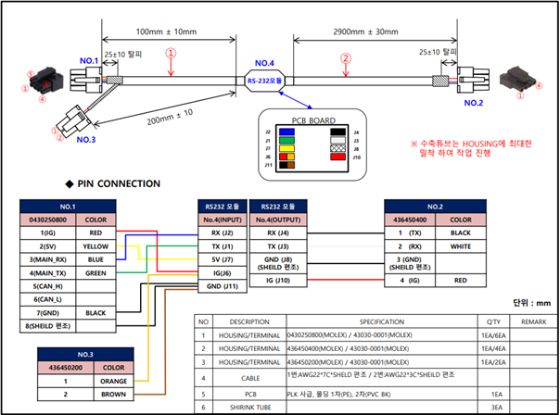

# 소프트웨어 구성

기본적으로 RTOS와 Ambalink로 구성된다. 암바렐라 칩셋은 디폴트로 지원되는 운영체제인 RTOS에서 특정 네트워크 기능이 불완전하게 지원되기 때문에 별도의 Ambalink라는 S/W layer 모듈상에서 리눅스 기반의 네트워크 기능을 제공하며, 이를 통해 외부망과 통신한다.

이러한 제약 사항으로 인하여 R9은 두 개의 운영체제 기반에서 동작하게 되며 각각의 역할을 나눠놓았다. 하드웨어 의존적인 부분 및 녹화 기능은 RTOS에 존재하며, 통신과 밀접한 관계가 있는 부분은 리눅스에서 처리하고 있다.

R9의 S/W block은 아래와 같다. 암바렐라 칩셋 기반에 ThreadX라는 RTOS가 존재하며, 그 위의 SDK Layer에 암바렐라에서 제공하는 SDK가 위치한다. 이 SDK에 Ambalink가 포함되어 있으며 RPC(Remote Procedure Call)를 통해 RTOS와 Ambalink의 제어프로그램들이 통신하고 있다.

RTOS는 암바렐라에서 제공되는 프레임워크 기반으로 하드웨어 제어, 녹화, MCU통신을 포함한 기본 기능들을 제공한다. Ambalink에 포함된 리눅스는 RTOS에서 제공하는 데이터를 기반으로 정보를 가공하여 네트워크상의 요청사항 대응 및 파일 전송을 담당한다.

App F/W Layer에 위치한 MCU는 AP 전원제어, CAN 통신, 외부장치와의 통신을 위해 존재하며, RTOS의 MicomTask를 통해 통신하게 된다.

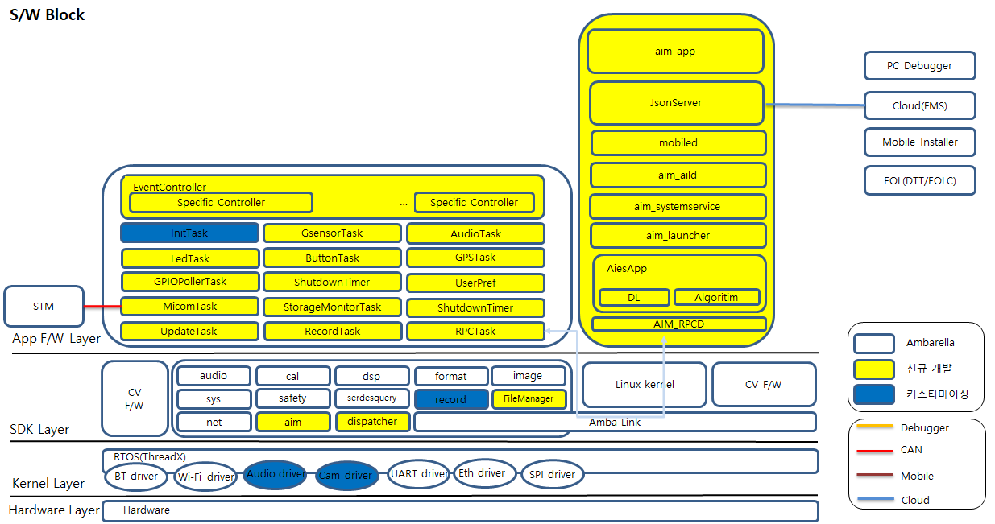

## Ambalink

Ambalink는 Applications, Daemons/Services, Libraries의 세 개의 영역으로 나눠 진다.

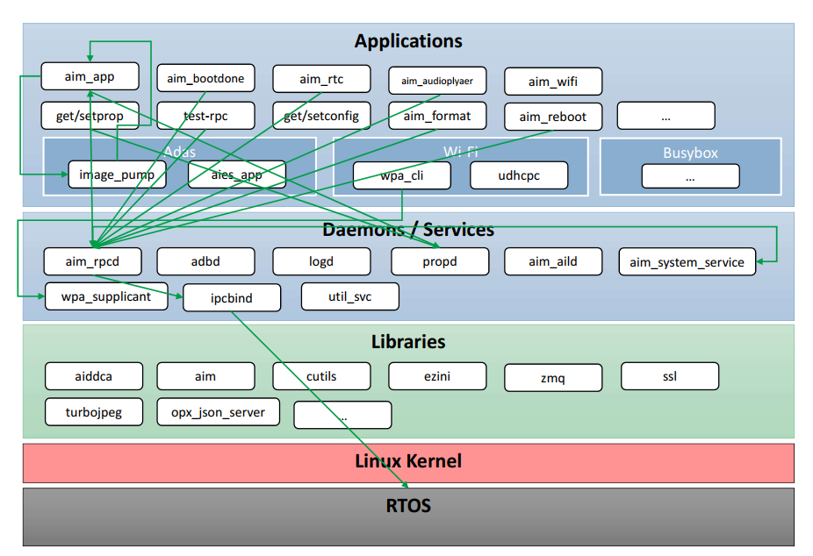

**[Applications]**

> aim_app : 주요 business logic을 담당하고 있음

- Cloud 통신, 장착앱 연동, 설정 검사 연동, EOL 연동, aiddca 생성, stillcut 생성 등

> 개발용 유틸리티가 포함되어 있음

- getprop/setprop, getconfig/setconfig, aim_reboot, aim_wifi 등

> AI 관련 app이 포함되어 있음

- image_pump : 영상 및 알고리즘 입/출력 담당

- aies_app : 알고리즘 동작 담당

**[Daemons/Services]**

> Application들과 유기적으로 동작하는 background S/W

- aim_rpcd : RTOS와의 통신 기능을 담당

- adbd( android debugging daemon) : PC에서 adb로 통신하기 위한 기능 담당

- logd : logging 기능을 담당하고 있으며, 각 app들로부터 log 수신

- propd : 각각의 app들이 정보를 공유할 수 있도록 공유 변수를 사용하고 관리하는 기능 담당

- aim_system_service : wifi 상태를 모니터링 하거나 각 app들의 정상 종료를 관리하는 기능 담당

**[Libraries]**

> 각각의 Application에서 활용할 수 있는 공통된 구현

- aim : aimatics의 핵심 라이브러리

- aiddca : aid2.5를 지원하기 위한 dca 생성, 파일 관리 등을 담당

- opx_json_server : cloud, 장착앱, 설정검사 시 정의된 통신 기능을 담당

- cutils : property 관련 기능을 지원하며, 모든 기능의 근간이되는 S/W

- zmq : ipc(interprocessor communication/프로세서 간 통신)를 위해 사용

## RTOS

RTOS는 App F/W Layer, SDK Layer, Kernel Layer, Hardware Layer로 구성되어 있다.

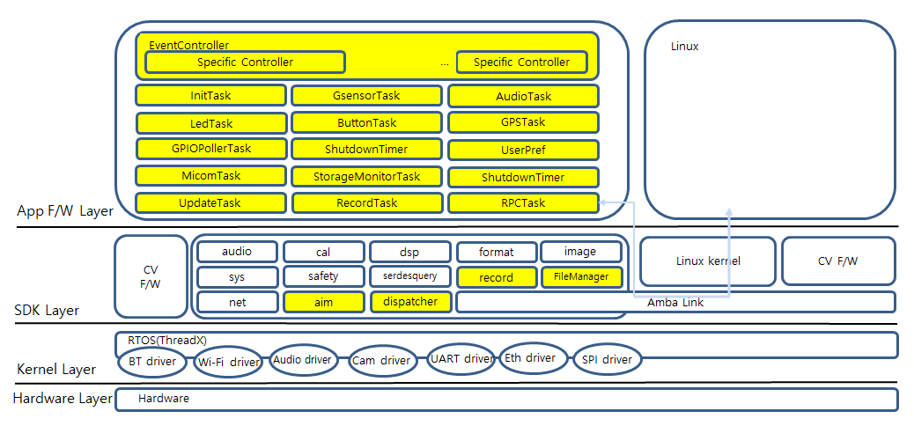

**[App F/W Layer]**

> 주요 제어부가 있는 레이어

- EventController : 각 모듈로부터 수신하는 메시지 처리 담당

- InitTask : 초기화 및 초기 동작 처리 담당

- GsensorTask : G-sensor에 대한 기본 처리 담당

- AudioTask : 오디오 메시지에 대한 처리 담당

- LedTask : LED에 대한 동작 처리 담당

- ButtonTask : 외부 Panic 버튼 및 수동 녹화 버튼에 대한 동작 처리 담당

- GPSTask : GPS에 대한 처리 담당

- GPIOPollerTask : Cam1에 대한 핀 감시 및 SD card에 대한 체크 담당

- ShutdownTimer : 타이머에 대한 처리 담당

- UserPref : 사용자 설정 관리 담당

- MicomTask : MCU와의 통신 및 메시지 처리 담당

- StorageMonitorTask : SDK 상의 SD card 인식 메시지 가공 전달 담당

- UpdateTask : 업데이트 처리 담당

- RecordTask : 영상 녹화에 대한 처리 담당

- RPCTask : RTOS와 리눅스 간의 RPC 메시지 처리 담당

**[SDK Layer]**

> 암바렐라에서 제공되는 형태이며 일부 코드는 오픈되어 있고 일부는 라이브러리로 비공개

> 기본적으로 제공되는 형태 그대로 사용되지만 필요에 따라 추가 구현되었음

> 변경 및 추가 내역

- record : 녹화에 대한 상세 동작 영역

- FileManager : 파일 관리 영역

- aim : S/W 구성에 필요한 여러 라이브러리 및 정의 제공

- dispatcher : 메시지 처리 영역

**[Kernel Layer]**

> 암바렐라에서 기본 제공되는 운영체제이며 ThreadX 기반으로 구성

**[Hardware Layer]**

> 암바렐라의 칩셋 기반으로 구성된 하드웨어

## MCU

MCU는 Application, Hardware Abstraction Layer, Hardware로 구성되어 있다.

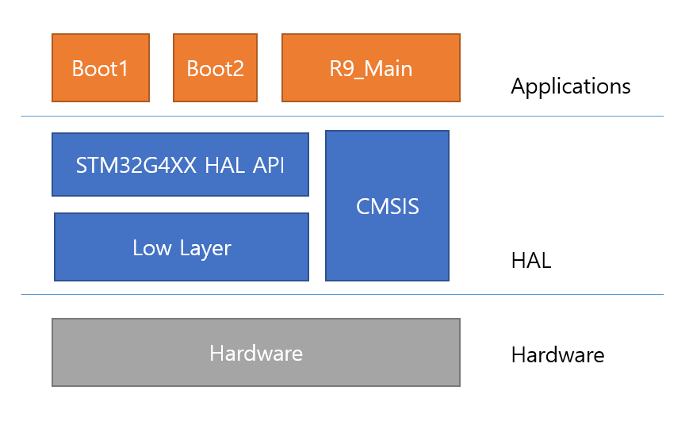

**[Application]**

> Boot1

- 첫번째 부트로더이며 기본적인 동작 설정들을 검사 후 Boot2로 점프

- Boot2의 업데이트 기능 수행

- Flash read/write lock이 걸려있음

> Boot2

- Main 영역을 업데이트하며, Main 영역이 변경될 경우 대비

> Main

- R9 MCU 기본적인 역할을 수행

- Power, Battery, UART, CAN 기능을 통해 수집된 데이터를 RTOS 영역으로 전송

**[Hardware Abstraction Layer]**

> STM32G4XX HAL API

- High-level layer HAL 주변 장치 드라이버

> Low layer

- Low-level layer 드라이버

> CMSIS(Cortex Microcontroller Software Interface Standard)

- 주변 장치 레지스터에 대한 엑세스 및 예외 벡터 정의

- 핵심 주변 장치 레지스터 및 핵심 예외 벡터

# 전원 동작

## 부팅

R9에 IGN_ON신호가 입력되면, MCU에서 이를 판단한 뒤 AP(RTOS+LINUX)에 전원을 인가한다. Hub가 장착되지 않고 차량에 직접 연결되어 B+만 입력된 상황에서는 **3s**마다 깨어나서 IGN의 ADC값이 입력되는지 체크한다.

RTOS에서는 시스템 초기화 후 카메라를 체크하고 사용자 설정을 확인한다. 또한 MCU와 통신하여 장치 동작을 위한 기본적인 상태를 확인한다. 확인 후 RTOS에서 사용되는 서브모듈들을 시작하고 리눅스를 부팅시키며, 리눅스가 RPC 통신이 가능한 시점까지 부팅이 진행되면 리눅스가 RTOS에 RPC 통신 상태를 알린다. 이때부터 RTOS와 리눅스 간의 RPC통신이 시작된다.

통신이 시작된 후 RTOS는 리눅스에서 기본적으로 필요한 MCU 정보 및 제품 정보, 카메라 연결 상태 등을 리눅스쪽으로 전달하며, 리눅스는 이 정보를 받아 인식 정보 처리를 위한 image_pump를 동작시킨다.

## 종료

R9 종료 상황이 충족되면 설정 시간(usIgOffHoldTimeSec) 동안 모니터링 후, Micom task에서 이벤트를 발생시킨다. 종료 동작에 들어가기 전에 파일 전송 여부를 체크하여, 전송 중이 아닐 경우 종료 시퀀스에 들어가게 된다. 파일 전송 중일 경우에는 파일 전송이 완료되면 종료 시퀀스에 들어가게되며, 최대 대기 시간은 설정 시간(usMaxTransmissionTimeoutSec)을 따른다.

종료 시퀀스는 RTOS가 녹화를 정지한 후 리눅스쪽으로 시스템을 정지하라는 명령을 보내 Cloud 연결 종료 처리 등을 진행하며, 리눅스에서 종료가 완료되었다는 메세지를 RTOS가 받게된 후 MCU로 AP 전원을 내려달라고 요청하게 된다.

R9이 종료되는 상황은 아래와 같다.

1) AIM_SHUTDOWN_BOOT

- 부팅중 시동을 껐을 경우

2) AIM_SHUTDOWN_TIMER

- 주차모드에서 설정한 시간이 완료되어 종료할 경우

- 시동이 꺼진상태에서 파일 전송이 완료되지 않아 설정한 시간이 지났을 경우

3) AIM_SHUTDOWN_LOW_BATTERY

- 주차모드 저전압일 경우

- 저전압 상태에서, 내장배터리가 부족한 경우

- 업데이트 완료 후 저전압인 경우

4) AIM_SHUTDOWN_IGN_OFF (IGN ACD값이 일정값 이하로 **3s** 이상 유지)

- 시동 껐을 경우 (파일전송이 아닌상태)

5) AIM_SHUTDOWN_TRANSMISSION_COMPLETED

- 시동 끈후 파일 전송이 완료되었을 경우

6) AIM_SHUTDOWN_EXT_REQ

- 외부 디바이스(FT750)에서 종료 요청할 경우

## 재부팅

R9 업데이트 완료를 포함한 디바이스 상태에 따라서 재부팅을 하는 경우가 있으며, 그 조건들은 아래와 같다.

1) AIM_REBOOT_LINUX_REQUESTD

- 네트웍을 통해 재부팅 요청 받았을 경우

2) AIM_REBOOT_MICOM_REQUESTD

- MCU를 통해 재부팅 요청 받았을 경우

3) AIM_REBOOT_UPDATED

- AP 업데이트가 완료되었을 경우

4) AIM_REBOOT_IGN_STATE_CHANGED

- 부팅중 시동이 꺼졌다 다시 켜졌을 경우

5) AIM_REBOOT_RTOS_ASSERTION

- RTOS DSP에 문제가 발생했을 경우

6) AIM_REBOOT_RTOS_ENQUEUE_ERR

- 카메라 연결불량 또는 SD card불량일 경우

7) AIM_REBOOT_SDCARD_FAILED

- SD card가 삽입되어져 있으나 접근이 되지 않을 경우

8) AIM_REBOOT_RPC_FAILED

- RTOS/LINUX간 RPC통신이 되지 않을 경우

## 시스템 복구

아래 두가지 상황에서 시스템 보호를 위해 재부팅을 통해서 시스템 상태를 복구한다.

1) SD Card POR(Power on Reset)

- SD카드에 대한 접근이 원활하지 않을 때 SD Card controller에 대한 POR(Power on Reset)을 목적으로 재부팅을 통해 시스템 상태를 복구한다

2) Camera POR(Power on Reset)

- 카메라 입력 신호가 원활하지 않을 때 카메라 모듈에 대한 POR(Power on Reset)을 위해서 재부팅을 통해 시스템 상태를 복구한다.

# 저장&업로드 동작

R9은 카메라 센서에서 영상을 입력받아 녹화 및 상황 판단을 하여 사용자에게 알려준다. 또한, 해당 정보를 클라우드를 통해 전달하여 관리자에게 정보를 제공하는 디바이스이다.

## 저장 장치 사용 비율

### 

### 고정 영역

외부 저장 장치(microSD)에서 사용되는 고정 영역의 종류 및 용량은 아래와 같다.

| **Name** | **Size** |
| --- | --- |
| UPDATE DIR | 100Mb |
| JPGS DIR | 200Mb |
| AIDDCA DIR | 800Mb |
| LOG DIR | 700Mb |

### 

### 녹화 사용 비율

녹화 방식에 따른 외부 저장 장치(microSD) 용량 사용은 아래 같다.

| **녹화 방식** | **비율** | **32Gb** | **64Gb** | **128Gb** | **256Gb** | **512Gb** |
| --- | --- | --- | --- | --- | --- | --- |
| 상시(I) | 70% | 18,753 | 38,703 | 78,603 | 158,403 | 318,003 |
| 이벤트(E) | 10% | 2,679 | 5,529 | 11,229 | 22,629 | 45,429 |
| 수동(M) | 10% | 2,679 | 5,529 | 11,229 | 22,629 | 45,429 |

## 녹화

녹화는 크게 상시 녹화, 이벤트 녹화, 수동 녹화의 세 가지 형태로 제공한다. 상시 녹화는 설정된 시간 단위로 저장되는 영상을 연속해서 만드는 형태이며, 이벤트 녹화는 특정 이벤트 상황이 발생했을 때 이벤트 발생 시점부터 이전 특정 시간부터 이후 특정 시간까지 녹화되는 형태이다. 수동 녹화는 사용자 요청에 의해 발생되는 이벤트이며 요청 시점부터 이전 특정 시간부터 이후 특정 시간까지 녹화되는 형태이다. 여기서 특정 시간은 설정값을 따르며, 이전 녹화 시간은 nprev_rec_sec, 이후 녹화 시간은 npost_rec_sec 설정값을 따른다.

### 녹화 종류

상시 녹화, 이벤트 녹화, 수동 녹화로 나뉜다. 이벤트 녹화와 수동 녹화 간에는 상호 배타적으로 먼저 발생한 녹화를 진행 완료한 후 다른 녹화를 할 수 있다. 상시 녹화 중에 이벤트 녹화 또는 수동 녹화가 진행 될 경우 별도로 녹화가 되지만, 이벤트 녹화 중에 수동 녹화가 진행될 경우 수동 녹화는 무시된다. 그 반대도 마찬가지 이다.

#### 주행 상시 녹화

* 설정값 usInfiniteEnable이 1일 때 녹화 동작 활성화

* 설정값 nfile_split_sec 시간 단위로 파일 저장

* 예외 사항 발생 시 설정한 시간에 도달되지 않더라도 파일 저장 종료될 수 있음

#### 주행 이벤트 녹화

* 설정값 usEventEnable이 1일 때 녹화 동작 활성화

* 설정값 nprev_rec_sec 시간 만큼 이벤트 발생 이전 시간 저장

* 설정값 npost_rec_sec 시간 만큼 이벤트 발생 이후 시간 저장

* 예외 상황 발생 시 설정한 시간에 도달되지 않더라도 파일 저장 종료될 수 있음

* 이벤트 종류

##### 1) Smart event 녹화

- 상황 인식에 의해 위험 운전, 위반 운전 등 감지 시 녹화

#### 주행 수동 녹화

* 설정값에 관계 없이 녹화 동작 활성화

* 설정값 nprev_rec_sec 시간 만큼 이벤트 발생 이전 시간 저장

* 설정값 npost_rec_sec 시간 만큼 이벤트 발생 이후 시간 저장

* 예외 상황 발생 시 설정한 시간에 도달되지 않더라도 파일 저장 종료될 수 있음

* 수동녹화 녹화 종류

##### 1) Manual 녹화

- 본체 REC 버튼이 눌렸을 때 녹화

#### 외부 이벤트 녹화

* 설정값에 관계 없이 녹화 동작 활성화

* 설정값 nprev_rec_sec 시간 만큼 이벤트 발생 이전 시간 저장

* 설정값 npost_rec_sec 시간 만큼 이벤트 발생 이후 시간 저장

* 예외 상황 발생 시 설정한 시간에 도달되지 않더라도 파일 저장 종료될 수 있음

* FT750 Modem 에서 전달하는 요청에 의한 녹화타입

1. AIM_EVENT_TYPE_EXT_CRASH = 150,
2. AIM_EVENT_TYPE_EXT_HARSH_ACCELERATION,
3. AIM_EVENT_TYPE_EXT_HARSH_BRAKING,
4. AIM_EVENT_TYPE_EXT_HARSH_LEFT,
5. AIM_EVENT_TYPE_EXT_HARSH_RIGHT,
6. AIM_EVENT_TYPE_EXT_HARSH_TURN,
7. AIM_EVENT_TYPE_EXT_PANIC,
8. AIM_EVENT_TYPE_EXT_ROLL_OVER,
9. AIM_EVENT_TYPE_EXT_LIVE_ON_DEMAND,

### 녹화 파일명

녹화 파일명은 아래의 규칙에 따르며, 시간은 UTC 기준으로 사용한다.

* 규칙 : [YYYYMMDD]_[HHMMSS]_[모드|상태]_[카메라정보].MP4

- YYYYMMDD : 년월일

- HHMMSS : 시분초

- 모드 : 1자리 문자 (D : 주행 녹화)

- 상태 : 1자리 문자 (I : 상시 녹화, E : 이벤트 녹화, M : 수동 녹화)

- 카메라 정보 : 1자리 문자 (F : 전방, C : 실내)

* 예시 : 20200213_132232_DI_F.MP4 (2020년 02월 13일 13시 22분 32초, 주행 모드 상시 녹화, 전방)

### 녹화 폴더명

녹화 폴더명은 아래의 규칙을 따른다.

* DRV_INF/년월일_시 : 주행 상시 녹화

* DRV_EVT/년월일_시 : 주행 충격 녹화

* DRV_MAN/년월일_시 : 주행 수동 녹화

* 예시

- \DRV_INF\20200213_13\20200213_132232_DI_F.MP4

> 2020년 02월 13일 13시 22분 32초에 주행중 생성된 전방 상시 녹화 파일

- \DRV_EVT\20200213_14\20200213_142232_DE_F.MP4

> 2020년 02월 13일 14시 22분 32초에 주행중 생성된 전방 이벤트 녹화 파일

- \DRV_MAN\20200213_15\20200213_152232_DM_F.MP4

> 2020년 02월 13일 15시 22분 32초에 주행중 생성된 전방 수동 녹화 파일

### 녹화 시간

녹화 시간은 비트레이트 설정에 따라 달라지며, 대략적인 녹화 시간은 아래와 같다.

| **녹화**  **해상도** | **microSD** | **Bit rate** | **녹화 시간 (분)** | |
| --- | --- | --- | --- | --- |
| **상시(분)** | **이벤트(분)** |
| FHD/HD | 32Gb | FHD : 6Mbps  HD : 2Mbps | 300 | 40 |
| 64Gb | 600 | 80 |
| 128Gb | 1,200 | 160 |

참조 : [20220504_비트레이트별_파일용량.xlsx](https://docs.google.com/spreadsheets/d/1X0PveEBumzYW5-hw5iORZtl8-wyb3Wj0/edit#gid=1691146381)

| **녹화**  **해상도** | **microSD** | **Bit rate** | **녹화 시간 (시간)** | |
| --- | --- | --- | --- | --- |
| **상시(분)** | **이벤트(분)** |
| FHD/HD | 256Gb | FHD : 6Mbps  HD : 2Mbps | 2,400 | 320 |
| 512Gb | 4,800 | 640 |

### Bitrate

녹화 화질을 조절하기 위해 각 녹화 파일 별로 비트레이트를 설정할 수 있다. FHD 영상의 경우 1Mbps부터 15Mbps까지 설정 가능하며, HD 영상의 경우 1Mbps부터 7Mbps까지 조절 가능하다.

녹화 화질을 조절하기 위해 전방 녹화 파일은 설정값 bitrateCam0, 내부 녹화 파일은 설정값 bitrateCam1을 통해 비트레이트를 설정할 수 있다. 내장 카메라(전방)은 해상도가 FHD로 고정이며, 실내 카메라(외장)은 설정값 usRearResolution에 따라 HD, FHD로 설정할 수 있다.

* Video Quality Setting Table (내장 카메라 - 전방)

| **Name** | **High** | **Mid** | **Low** |
| --- | --- | --- | --- |
| bitrateCam0 (FHD) | 10,000,000 | 6,000,000 | 4,000,000 |

* Video Quality Setting Table (외장 카메라 - 실내)

| **Name** | **High** | **Mid** | **Low** |
| --- | --- | --- | --- |
| bitrateCam1 (FHD) | 10,000,000 | 6,000,000 | 4,000,000 |
| bitrateCam1 (HD) | 6,000,000 | 2,000,000 | 1,000,000 |

### Encoding type

영상 인코딩은 H.264와 H.265 방식을 지원하며, 설정값 video_encoder에 따라 인코딩 방식이 결정된다.

| **Name** | **H.264** | **H.265** |
| --- | --- | --- |
| video_encoder | 0 | 1 |

### Meta data

녹화 파일에는 영상, 음성 정보 외에 부가정보가 포함되며, 파일 내부의 USER_DATA에 존재하는 메타데이터와 별도의 트랙으로 영상 프레임별 반복적으로 저장되는 메타데이터가 있다.

1) USER_DATA

- 제품 정보 : 시리얼 번호, 모델명, 벤더명, S/W 버전, MCU 버전, 사용자 설정 등

- RECORD_TYPE : 이벤트/수동 녹화 시 레코드 타입 번호

- RECORD_PARAM : reserved

2) META_DATA

- VERSION : 메타 데이터 버전명

- FRAME_NUM : 프레임 번호

- DTC : DTC 에러 코드

- GPS_INFO : GPS 정보

- GSENSOR_INFO : G-Sensor 정보

- MICOM_INFO : MCU 정보

- RECOG_INFO : 영상 처리 인식 정보

### 파일 시스템

외장 SD Card는 최소 32Gb부터 256Gb까지의 용량을 지원한다. 파일 시스템은 FAT32(할당 단위 64Kb)를 사용하며, 포맷 시 제공되는 툴을 이용하여 진행해야 한다. 일반 윈도우 OS에서 포맷할 시 exFAT으로 포맷되므로 문제가 될 수 있다.

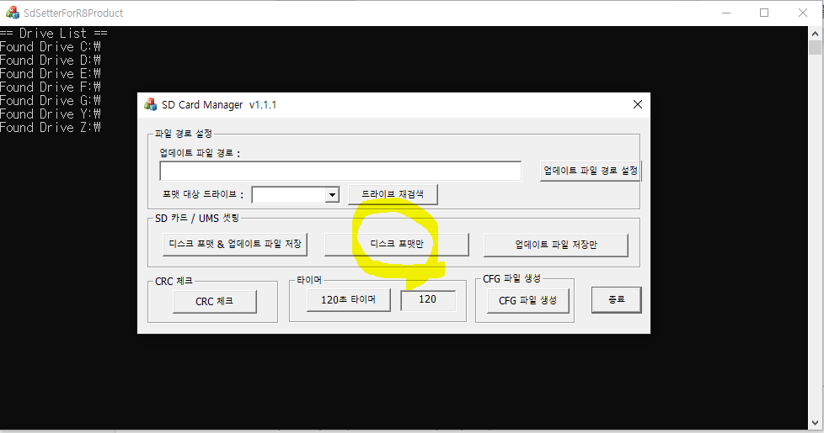

**포맷툴위치**

/A.I.matics_공유폴더/[21] 승인대기 프로그램/WindowsPC_DevelopeApplication/SD Card Setter for R8 Product

### 영상 업로드

영상의 업로드는 즉시 업로드와 서버 요청에 의한 업로드로 나눠지며 그 분류는 다음과 같다.

* 즉시 업로드 영상

- Panic

- Manual

- live On demand

* 서버 요청에 의한 업로드 영상

- Light 충격 이벤트

- Harsh 충격 이벤트

- Smart 이벤트

- Safety 이벤트

## DCA

클라우드에서 디바이스에 대한 정보를 표시하기 위해 주기적 또는 특정 상황 발생 시 디바이스에서 클라우드 서버로 DCA 정보를 보낸다. aid2.5 사양에 맞춰 설계되었다.

### 종류

aid2.5 사양에 맞춰 5가지의 DCA 정보가 생성되며 상세 내용은 아래와 같다.

1) DCA_DEVICE_INFO

- 장치 상태에 대한 정보

- 기기 부팅 시 가장 먼저 업로드

2) DCA_VEHICLE_INFO

- 차량 상태에 대한 정보

- 기기 종료 시 업로드

3) DCA_REALTIME_INFO

- 차량 상태에 대한 상세 정보

- 5분 마다 주기적으로 업로드

4) DCA_EVENT_INFO

- 이벤트 발생에 대한 정보

- 이벤트 발생 시 업로드

5) DCA_ADAS_INFO

- ADAS 경보 발생에 대한 정보

- 기기 종료 시 가장 마지막으로 업로드

### 관리

Ambalink의 aim_app에서 DCA 관련 정보를 생성 및 관리한다. DCA 파일의 최대 용량은 16Mb로 정의되어 있으며, 용량을 초과할 경우 파일을 삭제하도록 구현되어 있다.

파일명은 아래와 같은 규칙을 가진다.

* [TYPE]_[SERIAL]_[YYYYMMDD]_[HHMMSS]_[mmm].aiddca

- TYPE : 5가지의 DCA 종류 구분 (device, vehicle, realtime, event, adas)

- SERIAL : 제품 시리얼 번호

- YYYYMMDD : 년월일

- HHMMSS : 시분초

- mmm : 밀리초

각 DCA 파일 별로 SD card에 저장되는 폴더가 지정되어 있으며, 폴더의 경로는 아래와 같다.

* DCA_DEVICE_INFO : /AIDDCA/device/YYYY/MM/DD/

* DCA_VEHICLE_INFO : /AIDDCA/vehicle/YYYY/MM/DD/

* DCA_REALTIME_INFO : /AIDDCA/realtime/YYYY/MM/DD/

* DCA_EVENT_INFO : /AIDDCA/event/YYYY/MM/DD/

* DCA_ADAS_INFO : /AIDDCA/adas/YYYY/MM/DD/

## Stillcut

R9은 영상 파일이 생성되는 경우 스틸컷을 생성한다. 즉, 각 상시 영상과 이벤트 영상에 대응되는 하나의 스틸컷이 생성된다.

### 관리

스틸컷 생성 후 저장되는 위치는 SD card의 JPEG 폴더이다. JPEG 폴더 내의 스틸컷 파일명 규칙은 아래와 같다.

* [YYYY]_[MMDD]_[HH].jpegs

- YYYY : 년

- MMDD : 월일

- HH : 시간

하나의 파일 내에 여러개의 스틸컷이 포함되어 저장되어 있으며 일반적인 이미지 뷰어로는 확인할 수 없는 파일 형식이다. 해당 파일의 파일명 시간에 포함되는 스틸컷들이 하나의 파일로 저장된다.

스틸컷이 저장되는 JPEG 폴더의 최대 용량은 200Mb이며, 용량을 초과할 경우 오래된 파일이 삭제되도록 구현되어 있다.

# 인식 동작

## AI warning

영상 인식 정보와 센서 및 차량 신호를 융합하여 운전자에게 위험 상황이나 알림을 경보음 또는 서버(FMS 2.5 Site) 출력으로 전달하는 것을 AI warning으로 정의한다.

### Front

#### VBW (Virtual Bumper Warning)

* 차량 주행 범위에 근거리 차량이 인식되고 충돌 위험이 있을 경우 경보

* 주행 속도가 **0kph** 이상일 때 부터 경보 체크 시작

* 경보 체크 종료 속도는 설정값을 따르며, 설정 범위는 **0~30kph**

* 경보 거리는 아래 수식과 같으며 수식에 사용된 거리 설정값은 **0~5m**의 범위로 설정 가능

**“(경보 거리) = 0.1×(주행속도) + (거리 설정값)”**

* 경보 발생 시 **3s**동안 추가 경보 발생하지 않음

#### SDA (Safety Distance Alert)

* 차량 주행 범위에 차량이 인식되고 안전 거리를 유지 하지 않을 경우 TTT 기준 알림

* 경보 체크 시작 속도는 설정값을 따르며, 설정 범위는 **20~255kph** (히스테리시스 **5kph** 적용)

* 1차, 2차 경보가 존재하며 각각의 기능을 설정값으로 경보 시점 조절 가능

* 1차, 2차 경보 시점의 설정 범위는 **0.4~1.2s**

* 2차 경보의 경우 연속 경보 설정이 가능하며, 설정 시 **1s** 간격으로 지속 경보

* 2차 경보의 경우 상대 속도 체크 설정이 가능하며, 설정 시 전방 차량과 가까워 질 경우에만 경보

* 경보 발생 시 설정 TTT에서 **0.3s** 이상 차량과 멀어지거나 전방 차량이 변경될 때 초기화

#### FCDA (Front Car Departure Alert)

* 차량 주행 범위에 차량이 인식되고 전방 차량이 출발했을 경우 알림

* 주행 속도가 **0kph**일 때 경보 체크 시작

* 전방 차량이 **2m** 이상 이동하고 **4m** 이상 멀어졌을 경우 알림음 발생

* 알림 발생 시 차량이 출발해서 다시 정차할 때 까지 추가 알림 발생하지 않음

#### AA (Attention Assistant)

* 장시간 주행 시 휴식 알림음 발생

* 주행 시작 후 **60s**가 지나고 설정 속도 이상 도달 후 주행 시간 체크 시작

* 설정 휴식 시간 동안 차량이 정차할 경우 체크 해제 (전원 Off시에도 시간 체크 진행)

* 설정 주행 시간 이상 주행 시간 체크될 경우 알림음 1회 발생

* 알림 발생 시 설정 휴식 시간만큼 휴식할 때 까지 디스플레이 알림 지속

**Default: OFF**

| **속도 조건** | **주행 시간 조건** | **휴식 시간 조건** |
| --- | --- | --- |
| 5~125kph | 3600~21600s  (60~360분) | 600~21600s  (10분~360분) |

#### OSW (Over Speed Warning)

* 주행 차량의 속도가 서버에서 설정된 속도를 넘어서는 경우에 지속적으로 경보음 발생

* 경보음은 **3s** 간격으로 출력

**Default: OFF**

#### SZA (School Zone Alert)

* 북미 스쿨존 표지판 지날 때 알림음 출력

* 하나의 스쿨존 표지판에 **1회** 알림음 발생

#### SLA (Speed Limit Alert)

* 북미 속도 표지판 인식 정보와 비교하여 차량의 속도가 **1mph** 이상 높을 때 발생

* 하나의 속도 표지판에 대해 **1회** 체크하여 **1회** DCA Count 발생

* 알림 발생 시 **15s**동안 추가 경보 발생하지 않음

### Cabin

#### DAW (Driver Action Warning)

| **민감도** | **시간** | |
| --- | --- | --- |
| Low | 6.0s | |
| Medium | 4.0s | |
| High | 3.0s | |

* 차량 주행 중 운전자가 핸드폰을 사용할 경우 경보

* 경보 체크 시작 속도는 설정값을 따르며, 설정 범위는 **10~255kph**

* 설정 시간 이상 동안 핸드폰을 사용이 감지 될 경우 경보음 발생

* 경보 발생 시 **30s**동안 추가 경보 발생하지 않음

#### DDW (Driver Distraction/Drowsy Warning)

| **민감도** | **시간** | |
| --- | --- | --- |
| Low | -0.004×(주행속도) + 2.0s (max 2.0s, min 1.6s) | |
| Medium | -0.004×(주행속도) + 1.7s (max 1.7s, min 1.3s) | |
| High | -0.004×(주행속도) + 1.5s (max 1.5s, min 1.1s) | |

* 차량 주행 중 운전자가 눈을 감거나 고개를 돌렸을 경우 경보

* 경보 체크 시작 속도는 설정값을 따르며, 설정 범위는 **10~255kph**

* 설정 시간 이상 동안 눈 감음이나 고개 돌림이 감지될 경우 경보음 발생

* 차량이 좌/우 회전하고 있을 경우 체크 해제

* 경보 발생 시 **30s**동안 추가 경보 발생하지 않음

## Smart event

영상 인식 정보와 센서 및 차량 신호를 융합하여 운전자의 위험 운전, 위반 등을 감지해 이벤트로 발생시키는 것을 Smart event로 정의한다. 기본적으로 Smart event는 경보음을 발생시키지 않는 것을 사양으로 한다.

발생된 이벤트 정보는 이벤트 영상 녹화를 시작하는 트리거로 사용될 수 있으며, 운전자 성향 분석에도 사용될 수 있다. 이벤트 발생 시 이벤트 영상이 생성되며 서버 규칙에 따라 업로드된다.

### Front

#### Red Light Violation

* **65kph** 이하로 주행 중 정지 신호등을 위반하여 **30m** 이상 또는 **8s** 이상 직진 주행할 경우 발생

* 거리와 시간 체크 중 차량이 좌/우 방향으로 회전할 때 체크 해제

* 이벤트 발생 시 **15s** 동안 추가 이벤트 발생하지 않음

#### Tailgating

| **민감도** | **TTT** | **시간** |
| --- | --- | --- |
| Low | 0.2s | 15s |
| Medium | 0.3s | 10s |
| High | 0.4s | 8s |

* 전방 차량과의 **TTT**가 설정 **TTT** 이하의 값을 가질 때 체크 상태 진입

* 설정 시간 이상의 시간 동안 전방 차량의 거리를 넓히지 않을 때 발생

* 이벤트 발생 시 **TTT**가 설정 **TTT + 0.3s** 이상으로 증가할 때 까지 추가 이벤트 발생하지 않음

#### Reckless Driving

| **민감도** | **횟수** | **시간** |
| --- | --- | --- |
| Low | 5 | 15s |
| Medium | 4 |
| High | 3 |

* **40kph** 이상으로 주행 시 체크 상태 진입 (히스테리시스 **5kph** 적용)

* LDW 또는 VCW가 설정 시간 동안 설정 횟수 이상 체크되었을 경우 발생

* LDW는 방향 지시등 유무와 상관없이 체크

* LDW 체크 간격은 **2s** (**2s** 동안 LDW 연속 체크 방지)

* VCW 체크 간격은 **5s** (**5s** 동안 VCW 연속 체크 방지)

* 이벤트 발생 시 **15s** 동안 추가 이벤트 발생하지 않음

#### Collision Risk Vehicle

| **민감도** | **가속도 기준** | **각가속도 기준** |
| --- | --- | --- |
| Low | 0.7G | 10deg/s² |
| Medium | 0.5G |
| High | 0.4G |

* **1kph** 이상으로 주행 중 VCW 발생 시 체크 상태 진입

* 체크 상태 진입 후 **3s** 내에 급감속이나 급회전 할 경우 발생

* 급감속은 속도와 관계 없이 차량 진행 방향 가속도 센서 값이 설정값 이상일 때 체크

* 급회전은 **60kph** 이상 주행시에만 체크하며 각가속도가 설정값 이상일 때 체크

* 이벤트 발생 시 **15s** 동안 추가 경보 발생하지 않음

#### Collision Risk Pedestrian

| **민감도** | **가속도 기준** | |
| --- | --- | --- |
| Low | 0.6G | |
| Medium | 0.4G | |
| High | 0.3G | |

* **1kph** 이상으로 주행 중 PCW 발생 시 체크 상태 진입

* 체크 상태 진입 후 **3s** 내에 급감속 할 경우 발생

* 급감속은 속도와 관계 없이 차량 진행 방향 가속도 센서 값이 설정값 이상일 때 체크

* 이벤트 발생 시 **15s** 동안 추가 경보 발생하지 않음

#### Stop Sign Violation

| **민감도** | **해제 속도 기준** | |
| --- | --- | --- |
| Low | 10 mph | |
| Medium | 6 mph | |
| High | 3 mph | |

* **65kph** 이하로 주행 시 정지 표지판 또는 노면기호를 지나쳐서 정지하지 않고 주행할 경우 발생

* 체크 상태에서 차속이 설정값 이하일 경우에는 체크 해제

* 정지 표지판을 지나고 **2s** 안에 체크 해제되지 않을 경우 영상 생성

* 영상 생성 후 **12s** 안에 체크 해제되지 않을 경우 영상 업로드

* 이벤트 발생 시 **15s** 동안 추가 이벤트 발생하지 않음

#### Excessive Speed Limit Violation

* 북미 속도 표지판 인식 정보와 비교하여 차량의 속도가 **20mph** 이상 높을 때 발생

* 하나의 속도 표지판에 대해 **1회** 체크하여 **1회** 이벤트 발생

* 이벤트 발생 시 **300s** 동안 추가 이벤트 발생하지 않음

### Cabin

#### Driver Unbuckling Seat Belt

| **민감도** | **시간** | |
| --- | --- | --- |
| Low | 180s | |
| Medium | 60s | |
| High | 30s | |

* **10kph** 이상으로 주행하고 운전자 얼굴이 인식될 때 체크 상태 진입

* 연속으로 안전 벨트를 착용하지 않은 시간이 설정 시간 이상일 때 발생

* 이벤트 발생 시 안전벨트 **60s** 이상 다시 착용할 때까지 추가 이벤트 발생하지 않음

#### Driver Distraction

| **민감도** | **감속도** | **각가속도** |
| --- | --- | --- |
| Low | -7.5m/s² | 7.5deg/s² |
| Medium | -5.5m/s² | 5.5deg/s² |
| High | -4.5m/s² | 4.5deg/s² |

* **15kph** 이상으로 주행하고 **15s** 이내에 고개 돌림 시간의 합이 아래 시간 이상일 때 발생

**“(체크 시간) = 9 - (주행속도) ÷ 15”**

* 체크 시간은 위 수식을 따르되 최대 **6s** 최소 **3s**의 범위를 가짐

* 체크 상태 진입 전후 **5s** 이내에 **15kph** 이상에서 설정 감속도 이하로 감속 할 경우 발생

* 체크 상태 진입 전후 **5s** 이내에 **61kph** 이상에서 설정 각가속도 이상으로 회전할 경우 발생

* 이벤트 발생 시 **300s** 동안 추가 이벤트 발생하지 않음

#### Driver Drowsy

| **민감도** | **시간 (최대값 6s, 최소값 3s)** | |
| --- | --- | --- |
| Low | [{9 - (주행속도) ÷ 15} * 1.2]s | |
| Medium | {9 - (주행속도) ÷ 15}s | |
| High | [{9 - (주행속도) ÷ 15} * 0.9]s | |

* **10kph** 이상으로 주행하고**15s** 이내에 눈감음 시간의 합이 설정 시간 이상일 때 발생

* 체크 시간은 표의 수식을 따르되 최대 **6s** 최소 **3s**의 범위를 가짐

* 체크 상태 중 차량이 좌/우 방향으로 회전할 때 체크 해제

* 이벤트 발생 시 **300s** 동안 추가 이벤트 발생하지 않음

#### Driver Phone Use

* **1kph** 이상으로 주행하고 **15s** 이내에 핸드폰 사용 시간의 합이 아래 시간 이상일 때 발생

**“(체크 시간) = 9 - (주행속도) ÷ 15”**

* 체크 시간은 위 수식을 따르되 최대 **6s** 최소 **3s**의 범위를 가짐

* 이벤트 발생 시 **300s** 동안 추가 이벤트 발생하지 않음

#### Driver Smoking

| **민감도** | **체크 시간** | |
| --- | --- | --- |
| Low | 6s | |
| Medium | 4s | |
| High | 3s | |

* **10kph** 이상으로 주행할 경우 체크 상태 진입

* **15s** 이내에 흡연 감지 시간의 합이 체크시간 이상일 경우 발생

* 경보 발생 시 **300s** 동안 추가 경보 발생하지 않음

**Default: OFF**

## API

PUI에서 요청한 API를 정의하여 개발

### Advance Alert

#### * Advanced Alert 기능에는 Compound Alert과 Advanced Alert 2가지 기능이 있음

#### * Compound Alert과 Advanced Alert은 발생하는 수만큼 dsm_tag에 연속하여 추가

* API를 통하여 영상에 포함된 태그를 전달 (AI server -> PUI server)

#### Compound Alert

* 하나 이상의 violation에 대한 조합 경보

* 기존에는 스마트 이벤트 발생시 다른 이벤트에 대한 측정을 멈추었음

* R9에서는 판단할 수 있는 모든 상황에 대하여 메타데이터에 기록 => dsm_tag에 정보를 추가하여 API로 전달

*Compound Alert 종류

DCA_EVENT_TYPE_SMART_UnfastenSeatbelt

DCA_EVENT_TYPE_SMART_Distraction

DCA_EVENT_TYPE_SMART_Drowsy

DCA_EVENT_TYPE_SMART_PhoneUse

DCA_EVENT_TYPE_SMART_Smoking

DCA_EVENT_TYPE_SMART_StopSignViolation

DCA_EVENT_TYPE_SMART_RedLightViolation

DCA_EVENT_TYPE_SMART_SpeedViolation

DCA_EVENT_TYPE_SMART_TailGating

DCA_EVENT_TYPE_SMART_RecklessDriving

DCA_EVENT_TYPE_SMART_CollisionRiskVehicle

DCA_EVENT_TYPE_SMART_CollisionRiskPedestrian

* JSON 표기 예: "dsmTag":"DCA_EVENT_TYPE_SMART_RedLightViolation|PhoneUse|UnfastenSeatbelt”

#### Advanced Alert

* violation에 대한 추가 정보: Tailgating, StopSignViolation, Harsh Brake

* Tailgating에 대한 추가 정보:

의도한 Tailgating인지 차량이 끼어들어 의도치 않게 발생한 Tailgating인지에 대한 정보를 dsm_tag에 추가 => Tailgating_Intended or Tailgating_Unintended

ex) "dsmTag":"DCA_EVENT_TYPE_SMART_TailGating|PhoneUse|Tailgating_Intended”

* Stop Sign Violation에 대한 추가 정보:

Stop 표지판 이벤트에서 차량 속도를 줄이지 않고 주행했는지 차량 속도를 50% 이상 감속했는지에 대한 정보를 dsm_tag에 추가 => StopsignViolation_NoStop or StopsignViolation_RollingStop

ex) "dsmTag":"DCA_EVENT_TYPE_SMART_StopSignViolation|StopsignViolation_NoStop”

*Harsh Brake에 대한 추가 정보: collision risk vehicle, collision risk pedestrian과 기능 유사함

* Advanced Alert 종류

Tailgating_Intended

Tailgating_Unintended

StopsignViolation_RollingStop

StopsignViolation_NoStop

HarshBraking_Vehicle

HarshBraking_Pedestrian

HarshBraking_Redlight

### Live Streaming

#### * PUI FT7500에서 Live Stream trigger가 발생하면 R9이 이에 해당하는 영상을 만들어서 서버에 송신

#### * 15초 영상 4개를 만들어서 연이어 서버에 송신 후 동작 확인

* API를 생성된 스트리밍 end point를 PUI 서버에 전송

#### Process Flow

1. FT7500에서 Live Streaming 이벤트를 R9에 전달
2. R9은 15초 스트리밍 영상을 생성하여 AIM 서버에 전송
3. AIM 서버는 스트리밍 End Point(URL)을 생성
4. 생성된 스트리밍 End Point(URL)를 PUI 서버에 전송
5. PUI는 (4)의 End Point 정보로부터 라이브 스트리밍 플레이어 동작

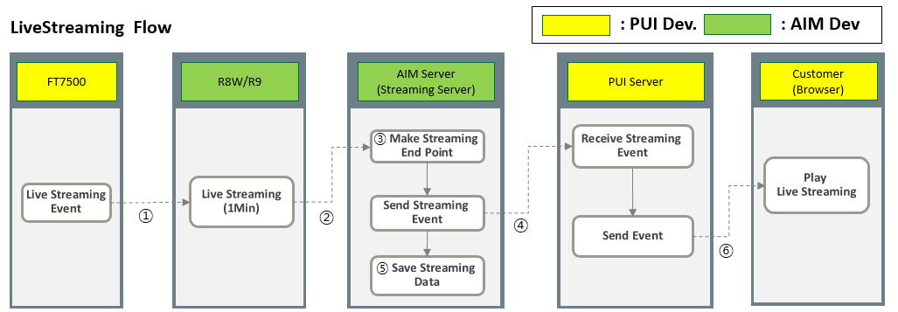

# 설정 동작

## 시간 설정

R9의 시스템 시간 설정은 아래와 같은 두 가지 방법에 의해 이루어 진다.

1) 외장/내장 GPS가 신호를 받아 시간 오차가 2초 이상 발생했을 경우 (GPS 시간에 맞춤)

2) 네트워크에서 시간 정보를 받아 시간 오차가 있을 경우 (네트워크 시간에 맞춤)

## 기능 설정

R9은 장착앱을 통해 기본적인 설정값이 디바이스에 저장되며 설정값은 RTOS와 리눅스가 목적에 맞게 나눠서 저장한다.

### 설정값

총 184개의 설정값이 존재하며, 크게 INSTALL, DCA, ADAS, VIEW_ONLY, RTOS_BB, RTOS_IO로 분류된다. 설정값은 3단계로 변경된다.  
1단계 F/W의 기본값상태의 내장기본값   
2단계 생산라인에서 EOL 작업시 출하벤더별 설정값  
3단계 장착앱을 이용한 제품 설치시 설정 및 저장된다.  
[설정된 값을 중 일부](https://docs.google.com/spreadsheets/d/1s8eP4KMM5z6jg_ayq2CIjXsJfwoIEqpJMWWYe1kvFUA/edit?usp=sharing)는 서버를 통해서 변경 할 수 있다.

#### INSTALL

장착과 관련된 설정값이 저장된다. 상세 내용은 아래와 같다.

| **항목** | **의미** | **기본값** |
| --- | --- | --- |
| usInstall_CamHeight | 카메라 장착 높이 (cm) | 130 |
| usInstall_CarWidth | 차량 가로 폭(cm) | 180 |
| usInstall_AttachedPos | 카메라 위치 (0 : 좌, 1 : 중앙, 2 : 우) | 0 |
| usInstall_BonnetLength | 차량 후드 길이 (cm) | 170 |
| bAccCalibResult | 카메라 가속도 보정 완료 여부 | 0 |
| usMaxChannel | 카메라 연결 상태 (0 : 1채널, 1 : 2채널) | 1 |
| sBaseDegreeX | 가속도 센서 보정 base 값 (생산 시 설정) | 0 |
| sBaseDegreeY | 가속도 센서 보정 base 값 (생산 시 설정) | 0 |
| sBaseDegreeZ | 가속도 센서 보정 base 값 (생산 시 설정) | 0 |
| bAccSavedState | 가속도 센서 보정 base 값 설정 여부 | 0 |
| accInstallX | 가속도 센서 장착 설정값 (X) | 0 |
| accInstallY | 가속도 센서 장착 설정값 (Y) | 0 |
| accInstallZ | 가속도 센서 장착 설정값 (Z) | 0 |
| usDisplaySpeedUnit | Display Module에 표시되는 속도단위 ( 0 km, 1 mile) | 1 |

#### DCA

DCA 관련된 설정값이 저장된다. 상세 내용은 아래와 같다.

| **항목** | **의미** | **기본값** |
| --- | --- | --- |
| usB2BUseDit | DCA 저장 및 서버 전송 사용 ON/OFF(legacy) | 0 |
| usStillCutEnable | STillCut 기능 On/Off | 1 |
| bUseStillCutonEvent | 파일생성기반 StillCut 사용 ON/OFF | 1 |

설정에 따른 동작

| usStillCutEnable | bUseStillCutonEvent | StillCut생성동작 |
| --- | --- | --- |
| 0 | 1 | Stillcut 미생성 |
| 0 | 0 | Stillcut 미생성 |
| 1 | 1 | 영상파일마다 Stillcut생성 |
| 1 | 0 | 60초마다 Stillcut생성 |

#### ADAS

알고리즘 동작과 관련된 설정값이 저장된다. 상세 내용은 아래와 같다.

| **항목** | **의미** | **기본값** |
| --- | --- | --- |
| usLdw_On | 차선 이탈 경보 기능 on/off | 0 |
| usFcw_On | 차량 추돌 경보 기능 on/off | 0 |
| usHmw_On | 안전 거리 경보 기능 on/off | 1 |
| usBnw_On | 앞차 출발 알림 경보 기능 on/off | 1 |
| usVb_On | 근접 차량 추돌 경보 기능 on/off | 1 |
| usPd_On | 보행자 추돌 경보 기능 on/off | 0 |
| bTSRFunctionON | 표지판 경보 기능 on/off | 1 |
| bDAWFunctionON | 핸드폰, 담배 경보 기능 on/off | 1 |
| bDDWFunctionON | 눈감음, 고개돌림 경보 기능 on/off | 1 |
| bSBWFunctionON | 안전 벨트 미착용 경보 기능 on/off | 0 |
| bAAFunctionON | 장시간 주행 알림 기능 on/off | 1 |
| bOSWFunctionON | 기준 속도 초과 경보 기능 on/off | 1 |
| bSZAunctionON | 스쿨존 경보기능 on/off | 1 |
| bLDWSSoundON | 차선 이탈 경보음 출력 on/off | 1 |
| bFCWSoundON | 차량 추돌 경보음 출력 on/off | 1 |
| bHMWSoundON | 안전 거리 경보음 출력 on/off | 1 |
| bFCDASoundON | 앞차 출발 경보음 출력 on/off | 1 |
| bVBSoundON | 근접 차량 추돌 경보음 출력 on/off | 1 |
| bPDSoundON | 보행자 추돌 경보음 출력 on/off | 1 |
| bTSRSoundON | 표지판 경보음 출력 on/off (현재 미사용) | 1 |
| bDAWSoundON | 핸드폰, 흡연 경보음 출력 on/off | 1 |
| bDDWSoundON | 눈감음, 고개돌림 경보음 출력 on/off | 1 |
| bSBWSoundON | 안전 벨트 미착용 경보음 출력 on/off | 0 |
| bAASoundON | 장시간 주행 알림음 출력 on/off | 1 |
| bOSWSoundON | 기준 속도 초과 경보음 출력 on/off | 1 |
| bSZASoundON | 스쿨존 경보음 출력 on/off | 1 |
| bLDW_KphWarn | 차선 이탈 경보 동작 시작 속도 | 60 |
| bFCW_KphWarn | 차량 추돌 경보 동작 시작 속도 | 1 |
| bHMW_KphWarn | 안전 거리 경보 동작 시작 속도 | 40 |
| bPD_KphWarn | 보행자 추돌 경보 동작 종료 속도 | 30 |
| bVB_KphWarn | 근접 차량 추돌 경보 동작 종료 속도 | 20 |
| bDDW_Distraction_KphWarn | 고개돌림 경보 동작 시작 속도 | 10 |
| bDDW_Drowsy_KphWarn | 눈감음 경보 동작 시작 속도 | 10 |
| bDAW_Phone_KphWarn | 핸드폰 경보 동작 시작 속도 | 10 |
| bDAW_Smoking_KphWarn | 흡연 경보 동작 시작 속도 | 10 |
| bSBW_KphWarn | 안전 벨트 미착용 경보 동작 시작 속도 | 20 |
| bOSW_StartSpeed | 기준 속도 초과 경보 시작 속도 | 110 |
| bAA_SensLevel_StartSpeed | 장시간 주행 알림 동작 시작 속도 | 30 |
| usVb_Sense | 근접 차량 추돌 경보 동작 거리 (cm) | 450 |
| sLdw_SensL | 차선 이탈 경보 좌측 민감도 (-5 ~ 5, 작을 수록 둔감) | 0 |
| sLdw_SensR | 차선 이탈 경보 우측 민감도 (-5 ~ 5, 작을 수록 둔감) | 0 |
| usFcw_TTCSense | 차량 추돌 경보 민감도 (0 ~ 2, 작을 수록 둔감) | 1 |
| bHMW_WarningTTT1st | 안전 거리 1차 경보 TTT (0 : off) | 8 |
| usFcw_WarningStart | 안전 거리 2차 경보 TTT (0 : off) | 5 |
| cPD_SensLevel | 보행자 추돌 경보 민감도 (0 ~ 2, 작을 수록 둔감) | 1 |
| bDDW_SensLevel_Distraction | 고개돌림 체크 민감도 (0 ~ 2, 작을 수록 둔감) | 1 |
| bDDW_SensLevel_Drowsy | 눈감음 체크 민감도 (0 ~ 2, 작을 수록 둔감) | 1 |
| bDAW_SensLevel_Phone | 핸드폰 체크 민감도 (0 ~ 2, 작을 수록 둔감) | 1 |
| bDAW_SensLevel_Smoking | 흡연 체크 민감도 (0 ~ 2, 작을 수록 둔감) | 1 |
| bSBW_SensLevel_Seatbelt | 안전벨트 체크 민감도 (0 ~ 2, 작을 수록 둔감) | 1 |
| bAA_SensLevel_tDriving | 장시간 주행 체크 시간 (분)) | 90 |
| bSMT_SensLevel_DriverDistraction | 스마트 이벤트 고개돌림 민감도 (0 ~ 2, 작을 수록 둔감) | 1 |
| bSMT_SensLevel_DriverDrowsy | 스마트 이벤트 눈감음 민감도 (0 ~ 2, 작을 수록 둔감) | 1 |
| bSMT_SensLevel_DriverPhoneUse | 스마트 이벤트 핸드폰사용 민감도 (0 ~ 2, 작을 수록 둔감) | 1 |
| bSMT_SensLevel_DriverSmoking | 스마트 이벤트 흡연 민감도 (0 ~ 2, 작을 수록 둔감) | 1 |
| bSMT_SensLevel_UnfastenSeatbelt | 스마트 이벤트 안전 벨트 미착용 민감도 (0 ~ 2, 작을 수록 둔감) | 1 |
| bSMT_SensLevel_Tailgating | 스마트 이벤트 안전거리 미확보 민감도 (0 ~ 2, 작을 수록 둔감) | 1 |
| bSMT_SensLevel_RecklessDriving | 스마트 이벤트 잦은 차선 변경 민감도 (0 ~ 2, 작을 수록 둔감) | 1 |
| bSMT_SensLevel_BurstSpeed | 스마트 이벤트 급감가속 민감도 (0 ~ 2, 작을 수록 둔감) | 1 |
| bSMT_SensLevel_CollisionriskVehicle | 스마트 이벤트 차량 추돌 위험 민감도 (0 ~ 2, 작을 수록 둔감) | 1 |
| bSMT_SensLevel_CollisionriskPedestrian | 스마트 이벤트 보행자 추돌 위험 민감도 (0 ~ 2, 작을 수록 둔감) | 1 |
| bSMT_SensLevel_IllegalUTurnViolation | 스마트 이벤트 불법 유턴 민감도 (0 ~ 2, 작을 수록 둔감) | 1 |
| bSMT_SensLevel_RedlightViolation | 스마트 이벤트 신호 위반 민감도 (0 ~ 2, 작을 수록 둔감) | 1 |
| bSMT_SensLevel_SpeedlimitViolation | 스마트 이벤트 속도 위반 민감도 (0 ~ 2, 작을 수록 둔감) | 1 |
| bSMT_SensLevel_SchoolzoneViolation | 스마트 이벤트 스쿨존 위반 민감도 (0 ~ 2, 작을 수록 둔감) | 1 |
| bSMT_SensLevel_StopsignViolation | 스마트 이벤트 정지표지 위반 민감도 (0 ~ 2, 작을 수록 둔감) | 1 |
| bSMT_SensLevel_OnewayViolation | 스마트 이벤트 일방통행 위반 민감도 (0 ~ 2, 작을 수록 둔감) | 1 |
| bHARSH_SensLevel_Accel | (미사용) | 0 |
| bHARSH_SensLevel_Start | (미사용) | 0 |
| bHARSH_SensLevel_Deccel | (미사용) | 0 |
| bHARSH_SensLevel_Stop | (미사용) | 0 |
| bHARSH_SensLevel_LRTurn | (미사용) | 0 |
| bHARSH_SensLevel_UTurn | (미사용) | 0 |
| bHARSH_SensLevel_SwcLanes | (미사용) | 0 |
| bHARSH_SensLevel_Overtaking | (미사용) | 0 |
| bAA_SensLevel_tBreak | 장시간 주행 경보 휴식 체크 시간 (분) | 15 |
| usHMW_WarningDisplayTTT | 안전 거리 경보 동작 TTT 출력 (ms) | 1000 |
| bHMW_WarningTTT2nd_Rel | 안전 거리 2차 경보 시 상대 속도 사용 on/off | 0 |
| bHMW_WarningTTT2ndContinue | 안전 거리 2차 연속 경보 on/off | 0 |
| bDSM_DriverPos | 카메라 기준 운전자 위치 (0 : 좌, 1 : 중앙, 2 : 우) | 2 |
| bDSM_DistractionAngle | 고개돌림 체크 각도 (deg) | 25 |
| bAutoCalibStartKph1st | 오토캘리브레이션 1차 동작 속도 (kph) | 40 |
| bAutoCalibStartKph2nd | 오토캘리브레이션 2차 동작 속도 (kph) | 60 |
| bAutoCalibState | 오토캘리브레이션 동작 상태 (0 : 미동작, 1 : 1차 완료, 2 : 2차 완료) | 0 |

**20221004 작업으로 XXXsoundON과 XXXFunctionON이 분리 관리가 불가능함***commit 0d4655492b80062d512ff0765878a012a2662ae5*

*Author: daniel.jung <daniel.jung@aimatics.co.kr>*

*Date: Tue Oct 4 20:36:13 2022 +0900*

*- mod, apply pui requests*

*(1) Speed Limit Smart Event: Count*

*(2) Excessive Speed Limit Smart Event*

*(3) Collision Risk 관련 내용*

*(4) OSW*

*(5) School Zone*

*(6) 기능이 ON 될 때, sound ON(effect only)*

* bDSM_DriverPos 가 장착앱에서 설정가능해야함, 서버에서 수정필요

#### VIEW_ONLY

알고리즘 동작과 관련된 설정값이며 직접 설정이 불가능하다. 상세 내용은 아래와 같다.

| **항목** | **의미** | **기본값** |
| --- | --- | --- |
| sDeviceVanishX | X축 소실점 | 400 |
| sDeviceVanishY | Y축 소실점 | 240 |
| usRoiX1 | ROI X 좌표 (1채널) | 534 |
| usRoiY1 | ROI Y 좌표 (1채널) | 310 |
| usRoiW1 | ROI 가로 길이 (1채널) | 800 |
| usRoiH1 | ROI 세로 길이 (1채널) | 480 |
| usRoiX2 | ROI X 좌표 (2채널) | 0 |
| usRoiY2 | ROI Y 좌표 (2채널) | 0 |
| usRoiW2 | ROI 가로 길이 (2채널) | 0 |
| usRoiH2 | ROI 세로 길이 (2채널) | 0 |
| usRoiX3 | ROI X 좌표 (3채널) | 0 |
| usRoiY3 | ROI Y 좌표 (3채널) | 0 |
| usRoiW3 | ROI 가로 길이 (3채널) | 400 |
| usRoiH3 | ROI 세로 길이 (3채널) | 240 |
| usRoiX4 | ROI X 좌표 (4채널) | 0 |
| usRoiY4 | ROI Y 좌표 (4채널) | 0 |
| usRoiW4 | ROI 가로 길이 (4채널) | 400 |
| usRoiH4 | ROI 세로 길이 (4채널) | 240 |
| usRoiX5 | ROI X 좌표 (5채널) | 0 |
| usRoiY5 | ROI Y 좌표 (5채널) | 0 |
| usRoiW5 | ROI 가로 길이 (5채널) | 400 |
| usRoiH5 | ROI 세로 길이 (5채널) | 240 |

#### RTOS_BB

블랙박스 동작과 관련된 설정값이 저장된다. 상세 내용은 아래와 같다.

| **항목** | **의미** | **기본값** |
| --- | --- | --- |
| bInstallType | 장착 방법 (0 : CAN, 1 : GPS, 2: BB only) | 1 |
| usSoundVolume | 볼륨 설정 (0 ~ 15) | 13 |
| usMaxSoundVolume | 볼륨 최대값 (UI/UX 상에서 보여주는 볼륨 단계) | 5 |
| bSoundType | 볼륨 변경 설정 타입 (0 : off, 1 : 1~15, 2 : 0~15) | 2 |
| usInfiniteEnable | 상시 녹화 on/off | 1 |
| usEventEnable | 충격 이벤트 녹화 on/off | 1 |
| usMicInEnable | 영상 저장 시 음성 포함 on/off | 0 |
| usAccSenseLevel | 충격 이벤트 민감도 (0 ~ 2, 작을 수록 민감) | 1 |
| usAccTriggerX | 충격 이벤트 가속도 센서 트리거 (저속) | 90 |
| usAccTriggerY | 충격 이벤트 가속도 센서 트리거 (저속) | 190 |
| usAccTriggerZ | 충격 이벤트 가속도 센서 트리거 (저속) | 90 |
| usAccTriggerX2 | 충격 이벤트 가속도 센서 트리거 (고속) | 90 |
| usAccTriggerY2 | 충격 이벤트 가속도 센서 트리거 (고속) | 190 |
| usAccTriggerZ2 | 충격 이벤트 가속도 센서 트리거 (고속) | 90 |
| usAccLightTriggerX | 충격 이벤트 가속도 센서 트리거 (저속) | 76 |
| usAccLightTriggerY | 충격 이벤트 가속도 센서 트리거 (저속) | 80 |
| usAccLightTriggerZ | 충격 이벤트 가속도 센서 트리거 (저속) | 80 |
| usAccLightTriggerX2 | 충격 이벤트 가속도 센서 트리거 (고속) | 80 |
| usAccLightTriggerY2 | 충격 이벤트 가속도 센서 트리거 (고속) | 80 |
| usAccLightTriggerZ2 | 충격 이벤트 가속도 센서 트리거 (고속) | 80 |
| usResolution | 전방 녹화 해상도 (0 : FHD, 1 : HD, 2 : VGA) | 0 |
| usRearResolution | 후방 녹화 해상도 (0 : FHD, 1 : HD, 2 : VGA) | 1 |
| ~~usSndLanguage~~ | ~~음성 출력 언어 (0 : KOR, 1 : ENG, 2 : JPN, 3 : CHN)~~ | ~~0~~ |
| usMicVolume | 마이크 볼륨값 (0 ~ 10) | 10 |
| usEnableParking | 주차모드 녹화 기능 사용 on/off | 0 |
| usBplusThresholdVolt | 주차모든 방전 방지 전압 | 150 |
| shutdown_time | 주차모드 후 자동 종료 시간 (초)) | 4*60*60 |
| utc_offset | UTC기준 오프셋값 (-12 ~ +12) | 0 |
| video_encoder | 영상 인코딩 설정 (0 : H.264, 1 : H.265) | 0 |
| bWatermark | 녹화파일에 워터마크 추가 on/off | 0 |
| nfile_split_sec | 상시녹화 시간 단위 (초) | 60 |
| nprev_rec_sec | 이벤트 녹화시 이벤트 이전 녹화 될 시간 (초) | 10 |
| npost_rec_sec | 이벤트 녹화시 이벤트 이후 녹화 될 시간 (초) | 5 |
| bitrateCam0 | 전방영상 비트레이트 (단위:bytes) | 3900000 |
| bitrateCam1 | 후방영상 비트레이트 (단위:bytes) | 2000000 |
| fpsCam0 | 전방 FPS | 30 |
| fpsCam1 | 후방 FPS | 30 |
| usUseExtModemGps | 외장모뎀 GPS 입력 사용 on/off | 1 |
| usUseExtModemEvent | 외장모뎀 이벤트트리거 입력 사용 on/off | 1 |
| usUseExtModemJourney | 외장모뎀 트립 입력 사용 on/off | 1 |
| usMaxTransmissionTimeoutSec | 종료 유예 시간 이후 최대 Upload 가능 시간 (초) | 600 |
| usSmartEventRecordState | 스마트 이벤트 저장 on/off (bit flag) | 50336223 |
| countCam0 | 전방 카메라 개수 | 1 |
| countCam1 | 후방 카메라 개수 | 1 |
| usIgOffHoldTimeSec | IGN_OFF 이후 실제 off 동작 반응 시간 (종료 유예 시간, 초) | 5 |
| usEvt_SndEffect | 경보 음향 출력 on/off | 1 |
| ~~usEvt_SndVoice~~ | ~~경보 음성 출력 on/off~~ | ~~0~~ |

**\* usIgOffHoldTimeSec 5초는 생산시 값으로 장착 후 usIgOffHoldTimeSec는 60초로 변경되어야함.**

#### RTOS_IO

입출력 동작과 관련된 설정값이 저장된다. 상세 내용은 아래와 같다.

| **항목** | **의미** | **기본값** |
| --- | --- | --- |
| bButtonON | 디스플레이 장치 버튼 사용 제한 (0 : 모두 on, 2 : 모두 off, 4: 볼륨, 패닉) | 4 |
| bHapticOn | 진동장치 동작 여부 (0 : off, 1 : on, 3: LDW off) | 0 |
| usoVssPulseA | Speed pulse (2048 or 5096) | 2548 |
| usDisplaySpeedUnit | 디스플레이 속도 표시 단위 (0 : Km/h, 1 : Mile/h) | 1 |
| bDisplayModuleON | 디스플레이 장치 on/off | 1 |
| uIORpmPulse | MCU 신호처리 설정값 (0~2048) | 0 |
| uIOSpeedPulse | MCU 신호처리 설정값 (0~2048) | 0 |
| bIOTurnActiveState | MCU 신호처리 설정값 (0~1) | 1 |
| bIOWiperActiveState | MCU 신호처리 설정값 (0~1) | 1 |
| bIOBrakeActiveState | MCU 신호처리 설정값 (0~1) | 1 |
| bIORearActiveState | MCU 신호처리 설정값 (0~1) | 1 |

* [PUI 사양서](https://aimatics.slack.com/files/U016XVDV5SM/F03MHCBHLSU/r9_pui___________20220608.pptx)에 근거하여 usSmartEventRecordState 다음과 같이 EOL에서 50336223 로 적용되었습니다.

### 설정 방법

위 설정값들은 디버그 콘솔, 설정툴을 통해서 확인 및 변경이 가능하다. 아래 언급될 설정 방법을 통해 1회성 설정 테스트는 가능하지만, 서버 연동 시 서버에 있는 값을 가져다 쓰기 때문에 재부팅 후 서버에 저장된 설정값에 맞춰 초기화된다.

상세한 설정 방법은 아래와 같다.

#### 디버그 콘솔

디버깅 케이블이 이용 가능한 상태일 때 디버그 콘솔을 통한 리눅스 접속으로 설정값 확인 및 변경이 가능하다. 설정값 확인을 위해서는 ‘getconfig’ 명령어를 사용하며, 설정값 변경을 위해서는 ‘setconfig’ 명령어를 사용한다.

#### 

* getconfig 명령어 사용 시 위 표에 정리된 설정값들의 현재 상태 확인이 가능하다.

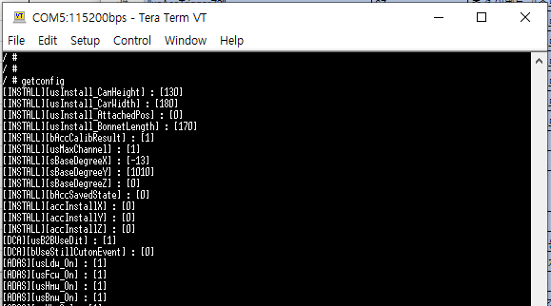

* setconfig 명령어의 경우 ‘set config [설정값이름] [변경값]’의 규칙으로 사용된다.

ex) usInstall_CarHeight를 140으로 변경할 경우 : / # setconfig usInstall_CarHeight 140

### 설정툴

이더넷 케이블을 통한 연결이 가능한 상태일 때 설정툴을 이용한 설정값 확인 및 변경이 가능하다.

#### 연결

* 설정툴을 실행시키고 이더넷 접속을 위한 IP를 수정한다. CONNECT 버튼을 눌러 연결한다.

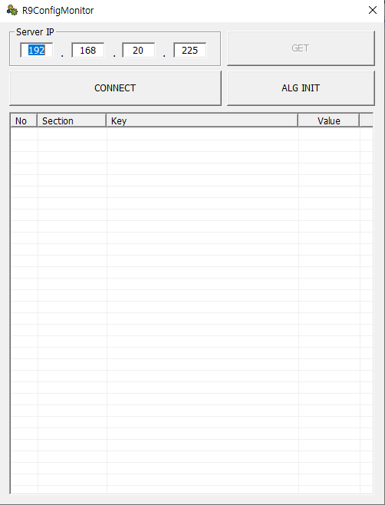

#### 확인

* 정상적으로 연결되었다면 현재 설정값들이 아래에 표시된다.

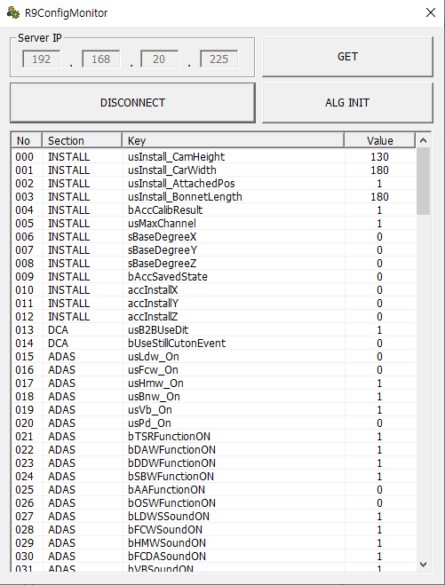

#### 변경

* 변경하고자 하는 항목을 더블클릭한 뒤 VALUE 값을 변경한다. SET 버튼을 눌러 반영한다.

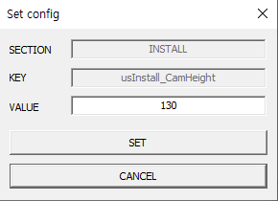

# 업데이트

R9은 AP, MCU, HUB 각각 업데이트를 진행할 수 있다. 업데이트는 SD card 내의 UPDATE 폴더에 업데이트용 바이너리를 위치시켰을 때 동작한다. 부팅 후 파일 존재를 체크하고 CRC, 모델 및 버전 체크 과정을 거쳐서 바이너리에 결함이 없는지 체크한다. 업데이트가 완료되면 재업데이트를 방지하기 위해 파일의 확장자가 ‘*.COMPLETED’로 변경되고, 제품 스스로 재부팅 후 업데이트를 완료한다. 업데이트 실패 시에는 파일의 확장자가 ‘*.ERROR’로 변경된다.

## 파일명 규칙

AP, MCU, HUB 업데이트에 사용되는 파일명은 아래와 같은 규칙을 가진다. AP와 MCU는 시작 이름을 제외하고 동일한 규칙을 가진다.

HUB의 경우 타모델과의 호환을 위해 기존 규칙을 따르며, 모델명을 체크하지 않는다. SW 버전명은 AP, MCU와 동일하게 ‘V’로 시작되나, 버전 번호 사이의 ‘.’이 포함되지 않는다.

| **분류** | **규칙** |
| --- | --- |
| AP | AP_UPDATE_[모델명]_[HW버전명]_[SW버전명]_[CRC].BIN  ex) AP_UPDATE_ROADSCOPE9_HW005_V0.5.1c_563b71e9.BIN |
| MCU | MICOM_UPDATE_[모델명]_[HW버전명]_[SW버전명]_[CRC].BIN  ex) MICOM_UPDATE_ROADSCOPE9_V0.7.5c_DFCE0004.BIN |
| HUB | HUB_UPDATE_[모델명]_[SW버전명]_[CRC].BIN  ex) HUB_UPDATE_BPHUB_V701b_C9D05B11.BIN |

* [HW버전명] 0.0.1 : Test board / 0.0.2 : ES2 / 0.0.3 : ES3 / 0.0.4 : ES4 / 0.0.5 : CS1

## FOTA

FOTA는 Firmware Over The Air의 약자이며, R9이 서버에 접속하여 업데이트 파일을 다운로드하고 스스로 업데이트하는 기능이다.

### 과정

R9 시스템 내부적으로 아래와 같은 과정을 통해 FOTA가 진행된다.

1) 로그인 파라메터를 이용하여 서버에 연결 (ex : LoginParms=ROADSCOPE9_PUI_V0.4.4e_211109)

2) FOTA 수행 여부 query 후 응답 수신하고 FOTA 진행 여부 결정

3) FOTA용 바이너리 다운로드

4) Flash 조건 확인 후 NAND에 기록

### Flash 조건

Flash 조건은 아래와 같다.

1. IGN_ON상태에서 20kph이상 30초 유지 (B+이 저전압상황[제너레이터고장등]이 되어, 해당조건이 되었을 경우 발생 할 수있으므로, 기존 조건 유지함. 일반적인 상황시, 아래 2 조건으로 업데이트 됨)
2. IGN_ON상태에서 B+이 저전압이 아닐 경우 (AP_V51p이상버전)

**만약, 해당시점 업데이트 불가시 다음 부팅 시 동일한 조건 체크**

### 완료 후 동작

NAND 기록이 완료된 후 업데이트 대상(AP, MCU, HUB)에 따라 상이하게 동작한다.

| **분류** | **동작** |
| --- | --- |
| AP | 자동 재부팅 |
| MCU | MCU만 재부팅 (기기는 변화 없음) |
| HUB | HUB만 재부팅 (기기는 변화 없음) |

## 수동 업데이트

AP, MCU, HUB는 각각 수동으로 업데이트가 가능하며, 업데이트 바이너리를 SD card에 직접 복사하는 방법으로 진행된다. 상세 절차는 아래와 같다.

1) SD Card의 최상위 폴더에 “factory.txt”파일을 생성 (내용없는 파일)

2) SD Card 내 ‘UPDATE’ 폴더에 업데이트 바이너리 복사

3) SD Card 삽입 후 전원 인가

4) 부팅하면서 업데이트 자동 진행됨

5) 업데이트 완료 후 업데이트 여부 버전확인 (AP 업데이트의 경우 전체 재부팅 후 가능)

6) 업데이트 성공시 “factory.txt”제거

# LED 동작

R9은 내장된 3개의 LED를 통해 상태를 표시한다. LED에 따른 내부 장치 상태는 아래와 같다.

| **Indicator** | **Color** | **Status** | **Note** |
| --- | --- | --- | --- |
| Power  (3색) | N/A | N/A | No power |
| Red | Solid | Low voltage |
| Cyan | Solid | Booting |
| Green | Solid | Normal / Update |
| White | Solid | Serial comm error |
| Yellow | Solid | Malfunction |
| GPS  (단색) | Green | N/A | No GPS |
| Solid | GPS connected, Valid GPRMC |
| Blinking | GPS connected, Invalid GPRMC |
| Connection  (단색) | Blue | N/A | No connection |
| Blinking | LTE Modem connected |
| Solid | Server connected |

### Blue LED 동작 상세 기준

꺼짐(N/A) : ip가 받아오지 못하면

꺼짐(N/A) : ip가 유효해도 ping이 성공하지 못하면 <--- PUI Modem 비정상인경우

BLINKING : ip가 유효하고, ping 8.8.8.8이 성공 (Modem Connection)

SOLID : AWS 에 로그인이 성공